Was ist IMMI?
Die Islandic Modern Media Initiative ist erwachsen aus den Ideen von John Barlow und einer Gruppe von Informationsaktivisten zur Zeit der Finanzkrise. Diese Leute sahen in der Notwendigkeit von Kommunikation und Information der abgeschiedenen Bevölkerung in Island einerseits, andererseits in der strategischen Lage der Insel, die Chance ein Gesetzespacket zu schnüren, das den Anforderungen des 21. Jahrhunderts entspricht.
Konkret geht es um ein Bündel von 13 oder 14 Gesetzen, das Island einen attraktiven Rahmen für die Registrierung und das Betreiben von internationalen Presse Organisationen, Neuen Medien Start-Ups Menschenrechtsgruppen, und Internet Datenzentren gibt. Es verspricht, Demokratie durch Transparenz zu stärken und sich wirtschafltich auszuzahlen. Schliesslich soll es Aufmerksamkeit auf diesen Wandel ziehen, durch die Schaffung des Isländischen Preis für Redefreiheit.
Birgitta Jonsdottir ist die parlamentarische Sprecherin des Projekts. Sie sagt: "Island wird das gegenteil eines Steuerparadises werden; indem wir Journalisten und Publizisten den weltweit stärksten Schutz für Redefreiheit und investigativen Journalismus geben. Steuerparadise verdunkeln alles. Unser Ziel ist alles transparent zu machen.“
Die Anforderungen an das Paket:
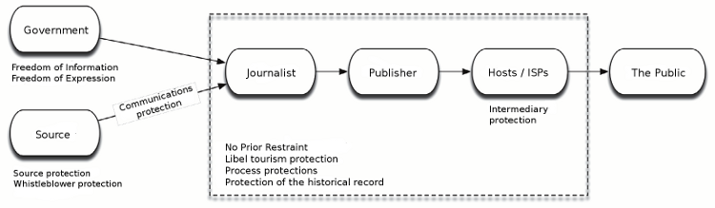
Im Juni 2010 beauftragte das Parlament die Regierung mit der Umsetzung dieses Projektes. Seitdem arbeiten vier Ministerien daran, unter Federführung des Ministeriums für Bildung, Wissenschaft und Kultur.
Die verschiedenen Gesetze sollen nicht alle etwas vollkommen Neues sein, sondern basieren vielmehr auf den jeweils besten existierenden Gesetzen in anderen Ländern bzw. werden auf den neuesten Stand der Dinge gebracht.
Das Quellenschutzgesetz beispielsweise, das im April diesen Jahres als erstes verabschiedet wurde, basiert auf dem Belgiens.
Im folgenden eine kleine Übersicht über den Stand der Dinge:
Datenschutz | Quellenschutz | Whistleblowerschutz | Informationsfreiheit | Netzneutralität | Informationshaftbarkeitslimitationen | ACTA | Kommunikationsschutz | Vorläufige Verfügungen | Prozessschutz | Geschichtlicher Schutz
50.00% | Angenommen, Auf Belgischem Gesetz basierend | 75.00% | Estonia, schottland, UK, Schweden. Übersetzungsarbeit nötig | ok | ok |  | Auf Belgischem |  | 75.00% | Auf Französischem Recht

In vielen Fällen, sind die Gesetze soweit fertig, sie müssen nur noch verabschiedet werden. In anderen Fällen bedarf es noch größeren Verhandlungen (Process Protection), aber auch Übersetzungsarbeit, Zeit und Geld in den Ministerien, das fehlt.

Eine weitere Frage ist die wirtschaftliche Tragfähigkeit. Die wirtschaftlichen Eliten vertrauen auf die Regierung die Infrastruktur zur Verfügung zu stellen. Die drei Unterseekabelverbindungen von Island gehören alle einem einzigen Unternehmen, das das für den Datenverkehr mit Island das 9-fache verlangt von dem, was auf der Europa-Amerika-Achse üblich ist, obwohl die Kapazitätenauslastung bei nahe null liegen.
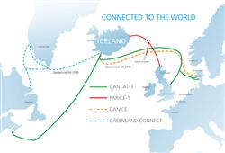
Was möchte die Berliner Piratenfraktion damit erreichen?
Die Piraten teilen die Vision von IMMI, dass eine gesamtheitliche Informationsfreiheitspolitik und ein gesetzlicher Rahmen geschaffen wird, um das Bürger- und Menschenrecht der freie Meinungsäusserung zu schützen und um Raum zu schaffen für investigativen Journalismus und andere politisch wichtige Öffentlichkeitsarbeit.
Wie weit Deutschland davon entfernt ist zeigte sich in der illegalen Beschlagnahmung unserer Server in der Endphase des Brehmer Walkampfes und zuletzt in dem Skandal um den Bundestrojaner.
Wir arbeiten daran, dass der Erfolg von IMMI in Island auch ein Umdenken in Deutschland nach sich zieht und einen politischen und rechtlichen Wandel ermöglicht. Diesen Prozess werden wir mit unserer parlamentarischen Arbeit im Berliner Abgeordnetenhaus begünstigen.

